Тема: Виробництво, передача і перетворення енергії.
Мета: розкрити роль фізики в НТП під час ознайомлення учнів з такими життєво важливими проблемами, як виробництво, передача і використання електричної енергії та захист навколишнього середовища; закріпити знання про трансформатор та трансформацію змінного струму; стимулювати в учнів інтерес до вивчення фізики; використовувати сучасні інноваційні технології, ресурси і можливості не лише навчального закладу;
навчати:
- бачити, слухати і розуміти навколишній світ;
- розумно виходити з несприятливих ситуацій і пояснити можливі способи їх уникнення;
- самостійно здобувати знання, творчо їх використовувати;
формувати бережливе ставлення до свого життя.
Обладнання - мольберт, маркери, картинки, пакати, схеми.
План уроку:
- Виробництво електроенергії.
- Проблеми передачі електричної енергії на відстані.
- Втрати енергії в лініях електропередачі.
- Будова і принцип роботи трансформатора.
- Основні елементи і загальна характеристика повітряних ліній.
- Скільки вольт на лінії? Класи напруги.
- На якій відстані від ЛЕП безпечно жити і можна будувати будинок?
- Правила поводження біля обірваного дроту.
- Чому птахів не вражає струмом?
- Схема передачі електроенергії споживачеві.
- Використання електроенергії.
- Побутове споживання енергії та що потрібно зробити, щоб знизити її вартість та економніше витрачати електроенергію?
Хід уроку
І. Організаційний момент.
Проведення пленерного уроку під відкритим небом із залученням багатств навколишнього середовища.
ІІ. Мотивація розумової діяльності учнів.
Ми поговоримо про те, звідки береться струм, як передається до споживача і які проблеми виникають при передачі електроенергії на відстані.
ІІІ. Викладення нового матеріалу.
Сьогодні електрика є необхідною умовою для життя і діяльності людей. І складно уявити собі, що колись людина обходилася без електричної енергії.
Отже, звідки береться електроенергія?
- Виробляється на електростанціях генераторами трифазного змінного струму.
- Перетворюється з інших видів енергії.

(про електростанції – короткі відомості, які підготували учні вдома)
Централізоване виробництво електроенергії здійснюють 14 найпотужніших ТЕС і 8 ГЕС, які входять до складу державних та приватних компаній Західенерго, Центренерго, Дніпроенерго, Київенерго, Донбасенерго, підпорядкованих Мінпаливенерго та 4 АЕС, які входять до атомної компанії «Енергоатом».
Консервувати електроенергію у великих масштабах немає можливості. Її треба використовувати відразу після вироблення.
Споживачі електроенергії існують всюди. Виробляється ж вона в місцях поблизу до джерел паливних і гідроресурсів. Тому виникає необхідність передачі електроенергії на відстані, що досягають іноді сотень кілометрів.
Щоб цю енергію довести до споживача, її потрібно якось транспортувати дротами. Звичайно, можна було б просто транзитом відправити в мережу, але це колосальні втрати енергії.
Справа в тому, що, проходячи по лініях електропередачі, струм нагріває їх. Відповідно до закону Джоуля — Ленца, енергія, що витрачається на нагрівання проводів лінії, обчислюється за формулою
Q=I²Rt,
де R — опір лінії. $R=ρ\frac{l}{S}$ - аналіз формули.
На далекі відстані передача енергії може стати взагалі економічно невигідною. Чим більша довжина лінії електропередачі, тим більшим є її електричний опір.
В наш час використовують проводи з алюмінію і сталі, що дозволяє економити дефіцитні кольорові метали (мідь) і знижувати вартість проводів. Мідні проводи застосовують на спеціальних лініях. При передачі невеликих потужностей електроенергії на короткі відстані використовують стальні проводи.
Основна умова – малий опір.
Для зменшення втрат можна, звичайно, йти шляхом зменшення опору R лінії за допомогою збільшення площі поперечного перерізу проводів. Але для зменшення R, наприклад, у 100 разів потрібно збільшити масу проводу також у 100 разів. Зрозуміло, що не можна допустити такої великої витрати дорогого кольорового металу, не говорячи вже про труднощі закріплення важких проводів на високих щоглах.
Тому втрати енергії в лінії знижують іншим шляхом: зменшенням струму в лінії. Наприклад, зменшення струму в 10 разів зменшує кількість тепла, що виділиться в провідниках, у 100 разів, тобто досягається той же ефект, що і від сторазового обваження проводу.
Оскільки потужність струму дорівнює добутку напруги на струм, (таке зменшення струму не змінить потужності, яка передається), передавання електроенергії на великі відстані здійснюють за напруги у декілька сотень тисяч вольт.

Пропоную розв’язати задачу, яка є в будь якому серйозному збірнику задач з фізики: Електроенергію від електростанції потужністю 1МВт передають за допомогою лінії з опором 20 Ом. Визначити втрату напруги і потужності в лінійних проводах та коефіцієнт корисної дії передачі енергії у разі, коли передача здійснюється за напруги на електростанції: 1) 5000 В; 2) 50000 В.

Порівняння одержаних результатів дає змогу стверджувати:
1) підвищення напруги в лінії у 10 разів у стільки ж разів зменшує втрати напруги;
2) підвищення напруги в лінії у 10 разів зменшує втрати потужності (й енергії) у 100 разів.

Звичайно генератори змінного струму на електростанціях виробляють напругу, яка не перевищує 20кВ, оскільки,
- за більш високої напруги різко зростає вірогідність електричного пробою ізоляції в обмотках генератора;
- небезпека враження людини струмом.

Напрошуються два висновки чи два завдання:
1) передавати електричну енергію за якомога вищих напруг;
2) створити пристрої, які б давали змогу за потреби підвищувати напругу (у разі подачі енергії від генераторів до лінії передачі) і знижувати її (у разі подачі від лінії передачі до споживачів).
Такі пристрої були створені, їх назвали трансформаторами.
Трансформатор – не є джерелом енергії.
Фронтальне опитування.
1. Яка будова трансформатора? Принцип його дії.
2. Чому навантажений трансформатор гуде? Яка частота звуку трансформатора, включеного в коло промислової частоти? -- (Сталь при перенагріванні в місцях нещільного з'єднання вібрує. Частота звуку 100 Гц.)
3. Чи може трансформатор працювати у колі постійного струму? -- (Ні, при постійному струмі відсутнє явище електромагнітної індукції.)
4. Що називають коефіцієнтом трансформації?
5. Трансформатор призначено для зменшення напруги. Яким має бути співвідношення витків у первинній і вторинній обмотках? – (У вторинній обмотці кількість витків має бути меншою)
6. Задача. Під якою напругою знаходиться первинна обмотка трансформатора, що має 1000 витків, якщо у вторинній обмотці 3500 витків і напруга 105В? -- (30 В)
ККД сучасних трансформаторів досягає 95 - 99%.(тобто потужність, споживана первинною обмоткою, майже без втрат передається вторинній обмотці: I₁U₁ I₂U₂₎
7. Чому ККД трансформаторів не дорівнює 100%?
Втрати енергії при роботі трансформаторів:
•Нагрівання обмоток;
•Розсіювання магнітного потоку в просторі;
•Вихрові струми в осерді і його перемагнічування.
Заходи, що застосовуються для зменшення втрат:
•Обмотка низької напруги виготовляється більшої площі поперечного перерізу тому, що по ній протікає струм великої сили;
•Осердя виготовляють замкнутим, щоб зменшити, розсіювання магнітного потоку;
•Осердя виготовляють з листів спеціальної трансформаторної сталі, ізольованих один від одного тонким шаром лаку, щоб зменшити вихрові струми.
Отже, трансформатор дозволяє зменшити втрати в проводах, а також підігнати параметри мережі під конкретного споживача
Трансформатор – це елемент електричної мережі, який дозволяє їй функціонувати.
Отже, всі електричні станції України з’єднані ЛЕП в єдину автоматизовану і централізовано керовану загальну електромережу, до якої приєднані споживачі.
Загальна протяжність повітряних ліній по Україні становить понад 1 млн. кілометрів (в тому числі, Західна енергосистема - 3678,91 км).
Експлуатацію магістральних електромереж, у тому числі високовольтних ліній електропередачі класом напруги 220−750 кВ, здійснює Національна енергетична компанія «Укренерго». ІІ поверх транзиту – це лінії з нижчими напругами до своїх підстанцій – здійснює обленерго.
Високовольтна лінія електропередачі - це складний конструктивний комплекс, який при навантаженні працює як просторова сітьова система, що складається з конструкцій опор, з'єднаних проводами й тросами.
Розміри і складність конструкцій ЛЕП залежать від робочої напруги.

Як визначити напругу опори ЛЕП?
Простій людині визначити напругу ЛЕП на вигляд досить важко, але можна.
Її можна обчислити за кількістю проводів або за кількістю ізоляторів в гірлянді в залежності від напруги лінії.
• 1150 кВ – 6-8 проводів;
• 750 кВ - 4 дроти;
• 500 кВ - 3 дроти на траверсах ЛЕП;
• 330 кВ - 2 дроти на траверсах опор ЛЕП;
• Нижче 330 кВ - по одному дроту на фазу, визначити можна лише приблизно за числом ізоляторів в гірлянді:
220 кВ 10 -15 шт., 110 кВ 6-8 шт., 35 кВ 3-5 шт., 10 кВ і нижче - 1 шт. Або:
Для ЛЕП завдовжки до 5км доцільно застосовувати напругу 6 – 10кВ,
до 50км – 35кВ, понад 50км – 110 і 220кВ.
З метою забезпечення безпеки населення уздовж траси високовольтної лінії встановлюються санітарно-захисні зони, розмір яких залежить від класу напруги ЛЕП.
Охоронні зони встановлені вздовж повітряних ліній у вигляді земельної ділянки і повітряного простору, обмежених вертикальними площинами, що віддалені по обидва боки від крайніх проводів (4 березня 1997р).
Безпечна відстань від ВЛ до нежитлових будівель?

2 м - для ВЛ до 20 кВ, 4 м --- 35-110 кВ, 5 м ----150 кВ і 6 м ---- для ВЛ 220 кВ. Проходження ВЛ по територіях стадіонів, через учбові і дитячі установи не допускається.

Якою має бути мінімальна відстань від дротів ЛЕП до житлового будинку для безпечного життя?

1,5 м до балконів, терас і вікон, 1 м - мінімальна відстань від ЛЕП до глухих стін будинків. Проходження ВЛ над житловою будівлею не допускається, за винятком розгалужень від ВЛ до житлових будинків.
Чим шкідливі високовольтні лінії?
Головна небезпека, що виходить від ліній електропередач, - це електромагнітні поля. Вчені зараховують їх до одного із серйозних видів екологічного забруднення. "Електромагнітний смог" невідступно, а головне, невидимо переслідує сучасну людину.
Сучасна людина постійно перебуває під впливом величезної кількості електромагнітних полів, в дуже широкому частотному діапазоні - це і електромагнітні поля ЛЕП, і ЕМП створювані найрізноманітнішою офісною і побутовою технікою, і радіохвилі мобільних телефонів, що знаходяться у безпосередній близькості від головного мозку. Оскільки вже підраховано, що якщо підсумовувати електромагнітні поля від усіх приладів на Землі, створених людиною, то їх рівень перевищить рівень природного геомагнітного поля Землі в мільйони разів, а це вже дуже небезпечно для життя людини.

Так чи можна будувати будинок поблизу ЛЕП? Санітарно-захисною зоною ВЛ є територія уздовж лінії, в якій напруженість електричного поля не перевищує безпечного для життя значення 1 кВ/м.
Захиститися від електромагнітних полів, що виходять від ЛЕП, досить важко, тим більше якщо живеш в безпосередній близькості від них… Тому найкращий спосіб захисту в даному випадку - переїзд у більш безпечну зону.
Є інше вирішення цієї проблеми, але дуже дороге. Багато будівельників займаються перекладанням повітряних дротів ЛЕП під землю, оскільки в цьому випадку нормативна відстань від ЛЕП до будинку скорочується до одного метра. Можна покласти дроти в спеціальні екрановані короби для безпеки ЛЕП випромінювання і безперебійної роботи енергопостачання.
Підземні ЛЕП дуже безпечні, вони широко застосовуються при прокладенні електричних мереж на території міст і промислових підприємств. Але їх вартість в 2-3 рази вища за вартість повітряних ЛЕП. Кабелі прокладаються в землі, в траншеях на глибині 0,8-1,0 м, в кабельних каналах, блоках або тунелях.

Небезпеку для життя людини становлять електроустановки різної напруги.

Найбільша кількість тяжких нещасних випадків, пов’язаних з ураженням електричним струмом, стається в результаті дотикання до провислих проводів і наближенні або дотиканні до обірваних проводів, які лежать на землі.
Через різноманітні пошкодження проводи ліній можуть обриватися або провисати

Назвати найпоширеніші причини обриву проводів лінії ел.передачі:
- Падіння дерев на дроти під час грози, урагану, снігового буревію;
- Навантаження від вітру;
- Утворенні ожеледі на проводах, під вагою снігу;
- Послаблення механічної міцності провідників;
- Провисання проводів в результаті перепаду температур;
- Пошкодження опори та мереж в результаті автомобільної аварії;
- Дефекти виготовлення опор, проводів, ізоляторів;
- Неправильний монтаж опор і проводів, недотримання термінів ремонту і заміни обладнання.

Як визначити, чи провід під напругою:
- випаровування вологи з грунту навколо опори, танення снігу;
- виникнення електричної дуги на опорах;
- виникнення іскри у місці стикання із землею.

Як визначити чи небезпечний обірваний провід?
Ступінь небезпеки обірваного дроту визначити неможливо. На відміну від витоку газу чи пожежі, електрика не має видимих ознак небезпеки, ні запаху, ні кольору, що могло б викликати тривогу. Людина дізнається про те, що опинилася в зоні дії електричного струму тоді, коли вже надто пізно приймати які небудь міри. Електричний струм вражає раптово і миттєво. Тому, будь який провід заздалегідь вважайте таким, що знаходиться під напругою.

Чому в обірваний провід продовжує надходити електроенергія?

Питомий електричний опір землі становить 60 Ом*м, тоді як опір проводу є набагато менший. При падінні проводу на землю для відключення ЛЕП мало б статися коротке замикання, проте сила стуму є замалою для того, щоб спрацювала система захисту.
Хоча цього опору достатньо, щоб земля (особливо волога), стала добрим провідником електричного струму.
Таким чином, при падінні електричний провід замикається «на землю» і створює нове коло: струм продовжує стікати в землю.
Якщо людина торкається до проводу або намагається підняти його із землі без засобів захисту , саме в той момент вона стає провідником струму між дротом і землею – це смертельно небезпечно і шансів вижити в цьому випадку мало.

Людина може загинути або стати інвалідом.
Необхідно знати, що смертельно небезпечним для людини є не лише дотик, а навіть наближення до проводів.

Від яких чинників, залежить рівень ураження електрострумом:
— сили та величини напруги струму; (розказують діти)
— електричного опору тіла людини і тривалості проходження через нього струму;
— характеру струму (змінний, постійний);
— індивідуальних особливостей людини та умов навколишнього середовища;
— шляху проходження електричного струму через тіло людини.
При струмі до 10 мА і частоті 50 Гц відчувається неприємна подразлива дія струму, яка супроводжується судорожними скороченнями м'язів.
Змінний струм небезпечніший ніж постійний. При струмі 20-25 мА пальці судомно стискають узятий в руку предмет, який опинився під напругою, м'язи передпліччя паралізуються і людина не може звільнитися від дії струму.
Струм в 100 мА при 50 Гц і вище вважають смертельним для людини.
Характерні й найпоширеніші шляхи (петлі) проходження електричного струму через тіло людини.
Найнебезпечніші є шляхи:
а – голова-руки-ноги; б – голова-руки; в – голова-ноги,
так як у цих випадках електричний струм проходить через всі життєво важливі органи: серце, головний та спинний мозок, бронхолегеневу систему.
г – рука-рука; д – ліва рука-ноги; е – права рука-ноги; ж – нога-нога.
Найбезпечнішим є шлях від однієї ноги до іншої, який називається нижньою петлею і виникає під дією так званої крокової напруги. Ноги людини дотикаються до двох точок землі, що мають різні електричні потенціали.
Від обірваного дроту по землі розходяться невидимі концентричні кола електричної напруги – електрика ніби розтікається по землі. Безпосередньо в точці стікання струму в землю є висока напруга (потенціал дорівнює потенціалу на проводі). З віддаленням від цієї точки напруга зменшується і на крайньому крузі на відстані 20 м вона практично дорівнює нулю.

На практиці не зареєстровано жодного смертельного випадку ураження людини струмом при дії крокової напруги. Пояснюється це тим, що людина не може довго знаходитись під кроковою напругою.

М’язи ніг мимоволі судомно скорочуються, постраждалий падає на землю. Падіння відбувається уже при дії напруги в 100-150 В.

Струм починає проходити між новими точками опори – в тому числі від рук до ніг, це призводить до уражень внутрішніх органів і в результаті настає смерть. Вважається, що крокова напруга найнебезпечніша на відстані 4-5 м від провідника, що лежить на землі і перебуває під напругою до 1000 В, а при напрузі понад 1000 В небезпечна зона становить 8-10 м від точки стікання струму.
Пам’ятайте: ваша безпека залежить лише від вас!!!!

Тим, хто поспішає на допомогу, з перших кроків потрапляє під дію крокової напруги. Чим ширший крок у зоні електричного кратера, тим він небезпечніший.
При обриві дроту ЛЕП 110 кВ на відстань кроку різниця потенціалу становить 5500В. Тобто ефект від кроку рівносильний дотику до електродів з напругою між ними до 4000В. Жодне взуття, навіть боти електромонтера не зможуть захистити від напруги такої величини.

Ви бачите обірваний провід. Що робити?
- Якщо біля вас впав на землю електричний кабель або ж ви знаходитеся на відстані, меншій, ніж 8 м від місця дотику дроту до землі – ні в якому разі не бігти.
- Відрахувати 8 м від точки, де провід торкається землі. 8 м - радіус зони ураження. Візуально відстань аналогічна довжині рейсового автобуса.
- Виходити з зони розтікання струму потрібно короткими кроками, «гусячим кроком»: звести ноги разом, не відривати їх одна від одної і від землі, пересуватися дрібними, не більше 10 см, кроками. Таким чином, при ходьбі обидві ноги будуть знаходитися практично в одній точці з одним електричним потенціалом - напруга між ними не виникне.
Альтернативний спосіб: покинути зону крокової напруги стрибком на одній нозі. Даний спосіб небезпечний, тому як втрата рівноваги і падіння зумовлять неминуче ураження струмом.
- Не торкатися землі рукою, не спиратися на сторонні предмети, не торкатися інших людей.
- Негайно повідомити про обірваний дріт:
За єдиним телефоном служби порятунку 112.
Якщо є потерпілі, викликати швидку допомогу за телефоном 103
- Організувати охорону місця, де є обірваний провід до приїзду оперативно-виїзної бригади ВАТ «Львівобленерго».
- Терміново повідомити про пошкодження ліній електропередачі диспетчерську службу ВАТ «Львівобленерго» або диспетчерські служби районів електричних мереж.
- Попередити перехожих про небезпеку.
РОБОТА В ГРУПАХ (розповідь за картинками)
- Якщо людина уражена електричним струмом, необхідно:
- Долікарська допомога при ураженні електричним струмом.
Повітряні ЛЕП є об’єктами підвищеної небезпеки.
Пам’ятка Правила електробезпеки на вулиці
•НЕ МОЖНА підходити до обірваного проводу повітряної лінії, який лежить на землі чи звисає з опори ближче, ніж на 8 м.
•НЕ МОЖНА торкатися електричного кабелю, який лежить на землі та проводів електропередачі;
•НЕ МОЖНА виконувати будь які дії, які можуть пошкодити електричні мережі;
•НЕ МОЖНА залазити на опорні стовпи ліній електропередачі, закидати на них проводи;
•НЕ МОЖНА відчиняти двері розподільних щитів, силових шаф, трансформаторних підстанцій та проникати в приміщення електроустановок;
•НЕ МОЖНА наближатися до трансформаторних підстанцій та ні в якому разі не намагатися діставати предмети, що попали на їх територію!
•НЕ МОЖНА гратися поряд з трансформаторною будкою та поблизу об'єктів, що під напругою;
•НЕ МОЖНА запускати спортивні моделі літальних апаратів, повітряних зміїв, вилазити на дерева поблизу повітряних ліній електропередачі та електрообладнання, діставати будь які предмети, що застрягли між проводами;
•НЕ МОЖНА влаштовувати спортивні майданчики для ігор, стадіони, ринки, зупинки громадського транспорту, проводити будь які заходи, пов'язані з великим скупченням людей, не зайнятих виконанням дозволених у встановленому порядку робіт;
• НЕ МОЖНА розпалювати вогнища, рибалити, збирати гриби, ягоди, копати ями, канави та саджати багаторічні насадження тощо.

Електрика нікому не пробачає безпечності та неуважності.
Пам’ятайте: ваша безпека залежить лише від вас!!!!
В охоронних зонах забороняється:
- Дитячі пустощі та ігри поблизу енергооб'єктів смертельно небезпечні.
- Причинами трагедій також є ганебні випадки, коли діти (підлітки) займаються крадіжками кольорових металів у діючих електроустановках. Наслідок - ураження електрострумом, сильні та у більшості випадків несумісні з життям опіки та травми.
- Часто вкрай сумними наслідками є - намагання дітей сфотографуватися безпосередньо біля небезпечних об’єктів, що, на жаль, є досить популярним серед підлітків.
Діти не можуть оцінити небезпеку і не враховують, що навіть наближення до ліній електропередачі на певну відстань може призвести до враження електрострумом.

Запам’ятайте: безпечного струму не існує!

Чим більша величина струму, що протікає через тіло, тим він небезпечніший!

Величина струму тим більша, чим вища напруга, під якою опинилася людина.

Безпечною вважається напруга 12 В.

Оскільки від біди не застрахований ніхто, ПАМЯТАЙТЕ, що електрообладнання може становити реальну загрозу життю людей. Такі електроустановки обслуговує спеціально навчений персонал, який до того ж застосовує при цьому спеціальні засоби захисту від ураження електричним струмом.
Крім того в місцях підвищеної небезпеки щодо ураження електричним струмом є застережні знаки і плакати.
Завжди дотримуйся правил електробезпеки. Життя – це безкоштовний скарб, подарований тобі та твоїм друзям татами та мамами. Будь уважним. Підказуй своїм товаришам та навіть дорослим, як слід поводитися під час використання ел.енергії.

Чому птахів на проводах не б'є струмом?
Напевно, кожна людина хоч раз замислювалася, чому не вражає струмом птахів на проводах.
  - Різниці потенціалів між лапками літуна не виникає, оскільки він сидить на одному дроті, напруга в якому не змінюється, тому й однакова.
  - Опір птаха значно більший, ніж опір самого дроту, тому й струм йде по ділянці, де його «шлях» полегшений.
  - Через них іде не постійний струм, а змінний. У цьому випадку пернате тіло стає конденсатором. Оскільки тіло птаха невелике, його ємність також мізерна, і струм, що проходить через літуна є безпечним.
  - На лапках літунів є шар ороговілих лусочок. В деякій мірі вони виконують роль ізоляторів, хоча і досить слабких.
  - Птахи здатні відчувати силу електромагнітного поля. Якщо провід ЛЕП видає напругу в 500 кВ, то пернаті просто уникають на нього сідати.
Цікаво те, що птахи при посадці переважно обирають ізольовані проводи.

(схема передачі ел.енергії) Отже генератори виробляють змінний струм частотою 50 Гц і напругою 11 кВ. Його за допомогою підвищувальних трансформаторів у кілька прийомів перетворюють у струм з напругою 110 кВ, 220 кВ, 330 кВ, 500 кВ, 750 кВ і подають до ліній ЛЕП. На місці призначення на трансформаторній підстанції струм знижується до 35 кВ, тоді по окремих районах (3-10 кВ), а потім між пунктами споживання (напруга потрібного споживачам значення). У квартири, приватні будинки, школи подається 220-240 кВ.
Використання електроенергії.
Сучасна цивілізація немислима без широкого використання електроенергії. Науково-технічний прогрес, підвищення комфортності життя і пов’язане з ним зростання енергоспоживання — об’єктивні речі.
Порушення постачання електроенергією великого міста внаслідок аварії паралізує його життя.
Які ж перспективи очікують нас у XXI столітті?
Людство вступило в епоху енергетичної кризи. Про дефіцити електричної енергії говорять не перший рік. Вона дорожчає, а людина її потребує все більше. І чим дальше розвивається людство, тим більше енергії потрібно.
У 21 столітті люди стали уважніше ставитися до непоновлюваних джерел енергії. І не тільки тому, що їх стає все менше, а тому що почало погіршуватися середовище проживання людини. То нафта в море розіллється, то газ вибухне, то ерозія ґрунту від вирубки дерев виникне, то річки втрачають тиск через будівництво гідроелектростанцій, то атомна станція зазнає катастрофи.
Крім того, використання таких джерел енергії, як вугілля та нафта, веде до забруднення довкілля.
Якщо людство не навчиться використовувати енергію економно, то це призведе до таких непоправних наслідків, як парниковий ефект, кислотні дощі та шкідливі викиди в атмосферу.
І, щоб поліпшити екологічне становище, потрібно знижувати енергоспоживання та збільшувати частку поновлювальних джерел енергії.
Сьогодні великими темпами починає зростати альтернативна енергетика. Сонце і вітер – стають друзями і виробника, і споживача. Умовно кажучи, батарея на даху кожного окремого будинку — це те, до чого все йде. Нам лише потрібно навчитися їх використовувати.
Велике значення в енергетичному балансі країни має і побутове споживання енергії.
Для населення нашої країни витрати на комунальні послуги (в тому числі на оплату електроенергії) стали доволі відчутними і становлять значну частину заробітної плати.
Що потрібно зробити, щоб знизити її вартість та економніше витрачати електроенергію? (плакат – головні рецепти по економії)
Досягти малих оплат за спожиту енергію в своєму будинку мріє кожен. Для цього будинок повинен бути низькоенергетичним. Потрібно прикласти зусиль щодо ефективного використання енергії.
Економію – не можна вважати скупістю чи бідністю. Треба ощадливо відноситися і до своїх коштів, і до ресурсів, а зекономлені гроші є куди витрачати, наприклад, поїхати від почивати.
ІV. Закріплення нових знань.
V. Рефлексія.
- Що нового ви дізналися на уроці?
- Чого навчилися при підготовці до уроку?
- Які труднощі виникли?
- Чи актуальна дана тема для вас?
- Чи є задоволення від одержаних результатів
Додоток
І група
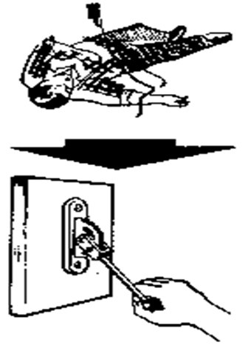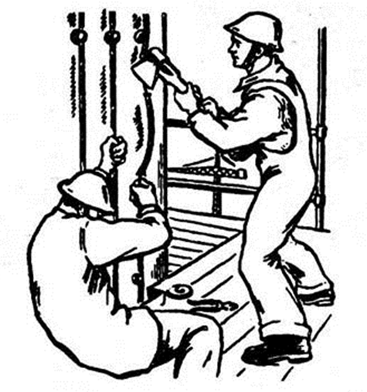
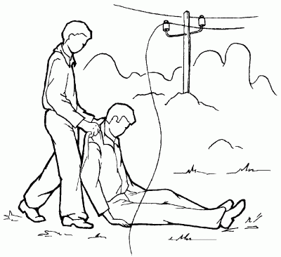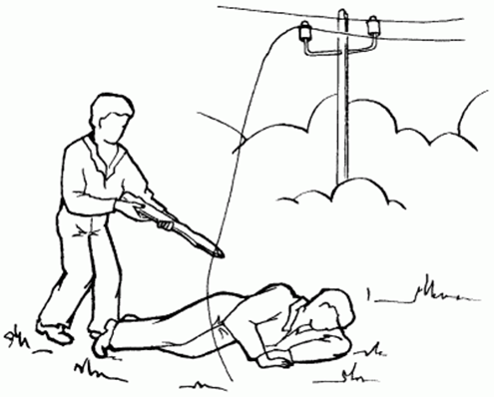
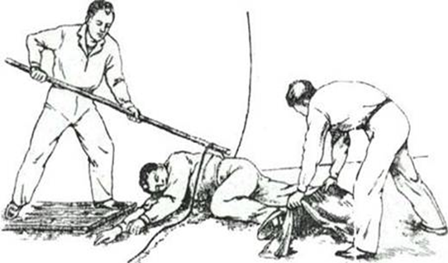
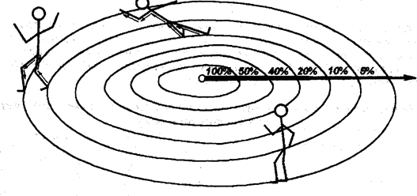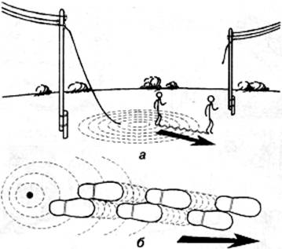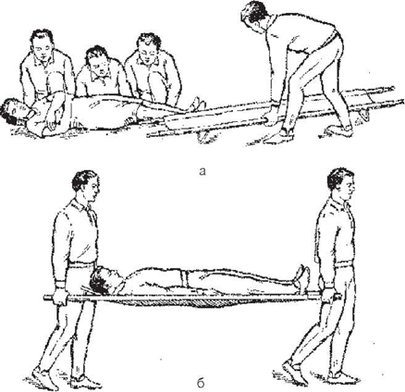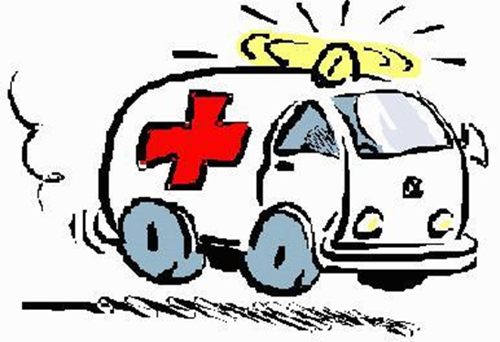

ІІ група
